辛勤耕耘，共待花开
——记双流区林蓉名师工作室第一次研修活动
在3.10号春暖花开的这一天， 因为疫情 原因， 双流区 名教师林蓉工作室 的全体七位成员在线上开了一场别具生面的视频会议。本次活动由学员李佳蔚主持，导师林蓉全程指导点评，主要内容是讨论如何在这段特殊时间， 进行好线上教学， 如何真正的落实“停课不停学”的网上学习建议。
- 停课不停学网上学习教学反馈及教学建议
首先， 我们相互讨论了这段时间的学习内容，学习内容大概是学习一模块到二模块。并且， 我们讨论了学习效果， 尽可能让更多的孩子学有所获， 学有所用。最后， 我们也认真讨论了家长的反馈意见这样， 能够更好的改进我们的教学内容和教学方式。通过讨论， 我们得出了以下几点教学建议。
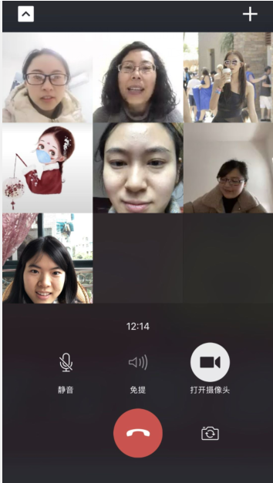
- 对于低段的孩子， 由于孩子年龄小， 所以， 我们尽可能的简化内容， 让一到三年级的孩子只进行课文预习和听唱儿歌。同时，为了让孩子们觉得英语更有趣， 我们配上了绘本， 配音， 动画等形式。例如， 在二年级下册第一段元的主题是讨论天气。What’s the weather like?我们就相应的找了一些配套的关于天气的绘本。例如 Wather report. It is sunny today…这样， 让孩子通过反复接触相同单词， 相似内容更好的学习。
- 对于高段的孩子， 我们就尽量运用省上的网课。让孩子进行预习， 小知识记忆， 单词听写， 并且自己读绘本。为了检测孩子的学习效果，我们会配上一起作业网上的配套试卷。
- 毕业年级。针对毕业年级， 即六年级。网课的内容是以话题为主。网课更注重基础， 可以跟着学， 但是， 我们也在思考一个问题， 因为教材和我们用的教材并不匹配， 那么是否应该做网课要求的作业， 以及课本学习内容要渗透什么知识， 以及如何检查。通过讨论我们得出， 可以做我们认为和我们相关联更大的作业， 并且， 在知识渗透上， 我们不能仅仅停留在语法渗透， 更多的要是能力， 情感和文化上的渗透。而在作业检查上， 我们认为， 可以在网上进项在线批改作业。而批改作业可以是让孩子读课文， 并且发录音，我们自己听录音。以及我们给孩子听写单词。也可以通过音频或者视频的方式给孩子听写。同时， 我们也可以让孩子抄写课文中的重点词句， 短语， 来查看孩子是否能够写对， 以便检查教学效果。
二．具体课本教学
我们不仅讨论了网上学习的建议， 更是落实到课本的第一单元和第二单元。更好的讨论如何教学。例如， 在五年级第一模块， 主要就是讨论的中国过去和现在的差距以及变化。这里就涉及到了过去式，我们就归纳了过去式的一些变化规则， 以及不规则动词的过去式变化。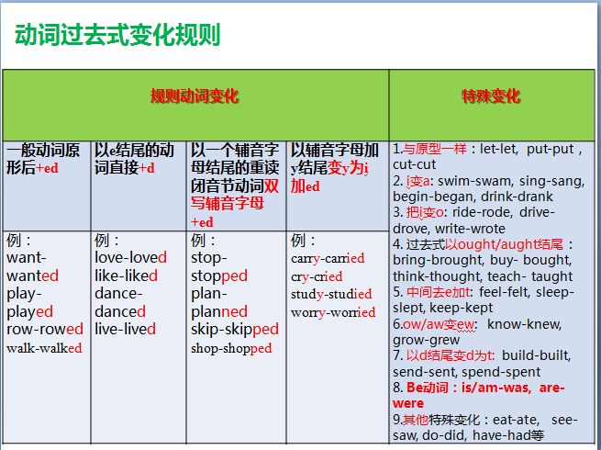

并且， 为了更好的让学生学好， 巩固所学知识， 我们更是设计了一些题目供学生参考。
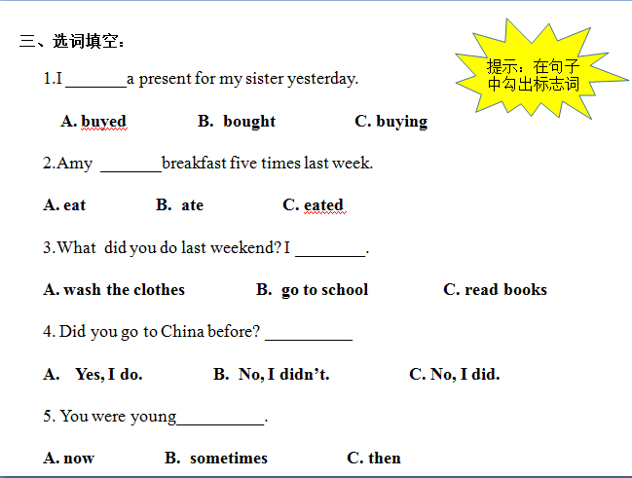

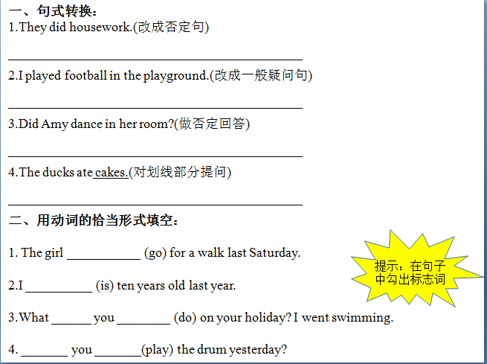
而针对六年级， 这两个模块主要讲的是将来时，我们也设计了很多关于将来时的试题与语法讲解。
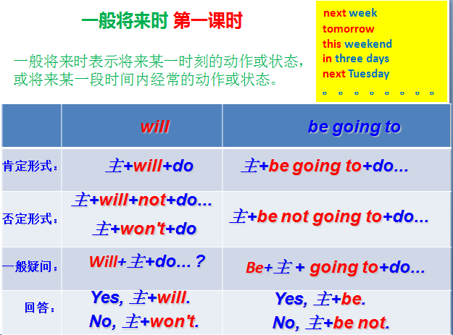
我们归纳出了将来时的肯定形式， 否定形式， 一般疑问句形式以及如何回答。这样， 学生就更能一目了然。
最后，导师林蓉为大家详细解读了2020年度研修方案，强调了本学年的重点工作以及研修策略，并且， 再次重申了当前特殊时期教学的形式， 内容以及应对策略。通过这次研修， 每个人都收获满满。更坚信， 只要辛勤耕耘， 我们就能静待花开。

